|  |  |
| --- | --- |
| **Première baccalauréat professionnel** | **DOSSIER 2**  **SYNTHÈSE** |
| **Question : quels sont les choix de l’entreprise en matière de production ?**   * **Expliquer les raisons du recours à l’externalisation** | |

**SYNTHÈSE**

1. **La sous-traitance**

La **sous-traitance** est un contrat par lequel une entreprise dite « donneur d’ordres » demande à une autre entreprise dite "sous-traitant" de réaliser une partie de sa production ou des composants nécessaires à sa production.

1. **Avantages pour le donneur d’ordres**

* Baisse des coûts de production (moins de stocks, l’entreprise ne commande que le nécessaire).
* L’entreprise peut se recentrer sur son vrai métier.
* Les travaux confiés sont réalisés par des entreprises spécialisées, la qualité générale de la production augmente.

1. **Inconvénients pour le donneur d’ordres**

* Le donneur d’ordre est lié au sous-traitant. Le contrôle de la qualité doit être permanent, de même que les délais de livraison doivent être scrupuleusement respectés (sous-traitant basé à l’étranger notamment).
* Le sous-traitant peut déposer le bilan.

1. **L’externalisation**

L’**externalisation ou outsourcing** consiste à confier l’intégralité d’un processus métier ou d’un service à une autre entreprise sur une base contractuelle généralement pluriannuelle.

La plupart des entreprises choisissent d’externaliser des processus administratifs qui ne font pas partie de leur cœur d’activité.

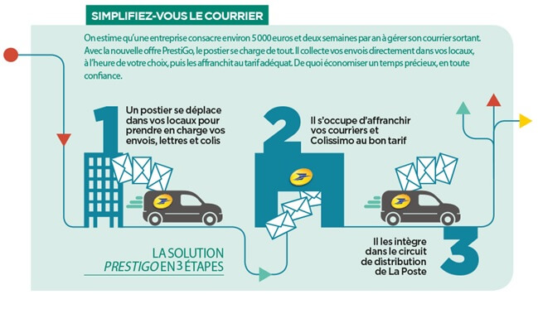

Exemple de fonction externalisée : le courrier sortant de l’entreprise. Tout le processus est pris en charge par un prestataire extérieur. Gain de temps et économie d’argent.